Безопасность труда при сварочных работах

Место работ освободить от взрывопожароопасных веществ, очистить и промыть, отключить коммуникации, обеспечить вентиляцию.
Сварочное оборудование устанавливать ВНЕ колодцев, резервуаров, траншей.
Перед началом работ сделать анализ воздуха газоанализатором.
Концентрация взрывоопасных веществ не должна превышать 20% нижнего предела взрываемости.
Содержание кислорода должно быть не менее 19% объемной доли воздуха.

Пределы возгораемости при содержании горючего газа в смеси с воздухом, объемн. %:
Ацетилен 2,2 - 81,0
Водород 3,3 - 81,5
Метан 4,8 - 16,7
Пропан 2,2 - 9,5
Бутан 1,5 - 8,4
Этан 3,1 - 15,0
Бензин 0,7 - 6,0
Керосин 1,4 - 7,5

Перед работой убедитесь в надежности крепления конструкций.

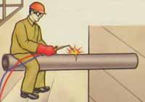

Место работ следует очистить от горючих веществ и материалов.

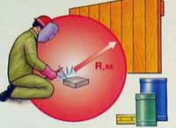

1. Увлажните деревянные полы.
2. Стенные проемы и отверстия в полу закройте асбоцементными или стальными щитами.

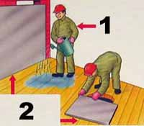

Прекратите в нижних и смежных помещениях окрасочные работы, удалите оттуда легковоспламеняющиеся и горючие вещества.

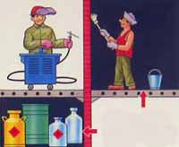

Спецодежда сварщика должна быть чистой, без малейших следов масла или жиров. Попадание масла на штуцер баллона с кислородом может вызвать возгорание или взрыв
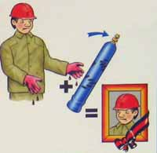

.

Огарки сварочных электродов складывайте только в специальный ящик.

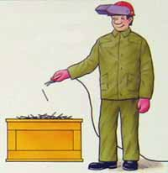

Удаленность места сварки:

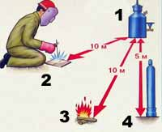

1. Ацетиленовый генератор
2. Место сварки
3. Открытый огонь
4. Баллон с кислородом
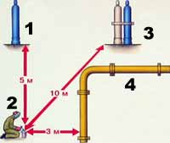

1. Одиночный баллон с кислородом
2. Место сварки
3. Рамповая установка (ацетиленовый и кислородный баллон)
4. Газопровод

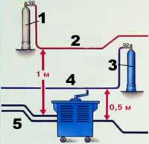

1. Ацетиленовый баллон
2. Ацетиленопровод
3. Кислородный баллон
4. Кислородопровод
5. Электрические провода и кабели

Работы в труднодоступных и замкнутых

пространствах:

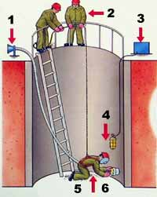

1. Воздух
2. Двое страхующих
3. Напряжение 12 В
4. Лампа с сеткой
5. Предохранительный пояс
6. Противогаз

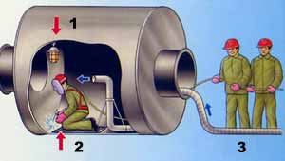

1. Лампа с сеткой (12 В)
2. Диэлектрический коврик, калоши или боты, диэлектрические перчатки, предохранительный пояс
3. Подача воздуха к сварщику внутрь емкости

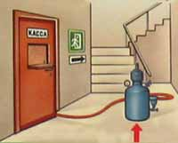

Ацетиленовый генератор устанавливают на открытых площадках или в хорошо проветриваемых помещениях. Устанавливать ацетиленовый генератор в проходе ЗАПРЕЩАЕТСЯ!

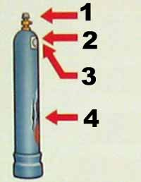

Запрещается использовать газовые баллоны со следующими повреждениями:
1. Неисправный баллонный вентиль
2. Отсутствует или неразборчиво клеймо
3. Истек срок периодического освидетельствования
4. Поврежден корпус баллона для газа (трещины, вмятины, сильная коррозия и др.)

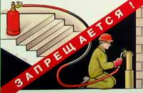

Сварка и резка с применением сжиженных газов недопустимы в подвальных и цокольных помещениях, колодцах и других подземных сооружениях. Скопление газов может привести к взрыву.

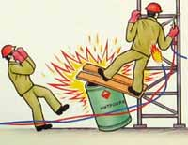

В качестве подмостей используйте только инвентарные конструкции. Применение случайных подручных средств может привести к аварии.

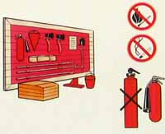

Оборудуйте рабочее место средствами пожаротушения и знаками безопасности.
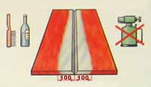

Со свариваемых поверхностей удалите ржавчину и краску растворителем или механическим инструментом. Выжигать поверхность открытым огнем ЗАПРЕЩАЕТСЯ! Зачистка должна быть не менее 200 мм.

СОСТАВИЛ

Инженер по охране труда _____________ Л.А. Храмова

